2016年公卫执业助理医师《环境卫生学》考试大纲
单元 | 细目 | 要点
一、绪论 | 环境卫生学基本概念 | （1）定义和研究对象
一、绪论 | 环境卫生学基本概念 | （2）研究内容和方法
二、环境与健康的关系 | 1.人类的环境 | （1）自然环境
二、环境与健康的关系 | 1.人类的环境 | （2）生态环境
二、环境与健康的关系 | 2.人与环境的关系 | （1）统一性、相互作用、暴露特征和剂量-反应关系
二、环境与健康的关系 | 2.人与环境的关系 | （2）健康效应谱与易感人群
二、环境与健康的关系 | 3.环境污染与健康 | （1）急、慢性危害
二、环境与健康的关系 | 3.环境污染与健康 | （2）致癌危害
二、环境与健康的关系 | 3.环境污染与健康 | （3）内分泌干扰危害和致畸作用
三、大气卫生 | 1.大气的特征及其卫生学意义 | （1）对流层和平流层的卫生学意义
三、大气卫生 | 1.大气的特征及其卫生学意义 | （2）太阳辐射、气象因素、空气离子
三、大气卫生 | 2.大气污染及大气污染物的转归 | （1）大气污染来源
三、大气卫生 | 2.大气污染及大气污染物的转归 | （2）大气污染物的种类及其存在的形式
三、大气卫生 | 2.大气污染及大气污染物的转归 | （3）影响大气中污染物浓度的因素
三、大气卫生 | 3.大气污染对人体健康的影响 | （1）直接危害
三、大气卫生 | 3.大气污染对人体健康的影响 | （2）间接危害
三、大气卫生 | 4.大气中主要污染物对人体健康的影响 | （1）二氧化硫
三、大气卫生 | 4.大气中主要污染物对人体健康的影响 | （2）颗粒物
三、大气卫生 | 4.大气中主要污染物对人体健康的影响 | （3）氮氧化物
三、大气卫生 | 4.大气中主要污染物对人体健康的影响 | （4）臭氧
三、大气卫生 | 5.大气污染对健康影响的调查和监测 | （1）调查和监测的内容和方法
三、大气卫生 | 5.大气污染对健康影响的调查和监测 | （2）大气污染事故的调查和应急措施
四、水体卫生 | 1.水质的性状和评价指标 | （1）物理学性状指标
四、水体卫生 | 1.水质的性状和评价指标 | （2）化学性状指标
四、水体卫生 | 1.水质的性状和评价指标 | （3）微生物学性状指标
四、水体卫生 | 2.水体污染和自净 | （1）各种水体污染的特点
四、水体卫生 | 2.水体污染和自净 | （2）水体污染的自净
四、水体卫生 | 3.水体污染的危害 | （1）生物性污染的危害
四、水体卫生 | 3.水体污染的危害 | （2）化学性污染的危害
五、饮用水卫生 | 1.饮用水污染与疾病 | （1）介水传染病
五、饮用水卫生 | 1.饮用水污染与疾病 | （2）碘缺乏病
五、饮用水卫生 | 1.饮用水污染与疾病 | （3）地方性氟中毒
五、饮用水卫生 | 1.饮用水污染与疾病 | （4）地方性砷中毒
五、饮用水卫生 | 1.饮用水污染与疾病 | （5）二次供水污染与健康
五、饮用水卫生 | 2.生活饮用水水质标准 | （1）标准制定的原则
五、饮用水卫生 | 2.生活饮用水水质标准 | （2）生活饮用水水质标准的主要指标
五、饮用水卫生 | 3.集中式给水 | （1）水源选择的原则
五、饮用水卫生 | 3.集中式给水 | （2）水源卫生防护
五、饮用水卫生 | 3.集中式给水 | （3）水质处理的主要方法
五、饮用水卫生 | 4.分散式给水 | （1）井水卫生
五、饮用水卫生 | 4.分散式给水 | （2）新型饮用水卫生
五、饮用水卫生 | 5.饮用水的卫生调查、监测和监督 | 集中式给水的卫生调查、监测和监督
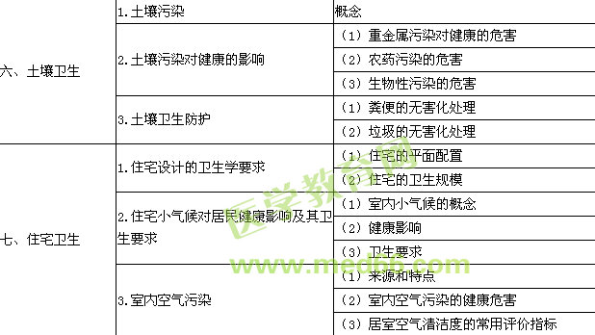
八、公共场所卫生 | 1.公共场所的卫生要求 | （1）公共场所的概念
八、公共场所卫生 | 1.公共场所的卫生要求 | （2）公共场所的卫生要求
八、公共场所卫生 | 2.公共场所的卫生管理与监督 | （1）公共场所的卫生管理
八、公共场所卫生 | 2.公共场所的卫生管理与监督 | （2）公共场所的卫生监督
九、家用化学品卫生 | 1.化妆品的种类 | 一般用途和特殊用途化妆品
九、家用化学品卫生 | 2.化妆品不良反应以及化妆品污染的危害 | （1）对皮肤的危害
九、家用化学品卫生 | 2.化妆品不良反应以及化妆品污染的危害 | （2）微生物污染的危害
九、家用化学品卫生 | 2.化妆品不良反应以及化妆品污染的危害 | （3）有毒化学物质污染的危害

